INFORME ANUAL DE LA SITUACIÓN GENERAL SOBRE LA BIOSEGURIDAD EN MÉXICO

Comisión Intersecretarial de Bioseguridad de los Organismos Genéticamente Modificados

2016

Elaborado por la

Secretaría Ejecutiva de la CIBIOGEM

Fecha de última modificación: 21 de junio de 2017

Lista de Acrónimos
CERA | The Center for Environmental Risk Assessment  http://www.cera-gmc.org/
CIBIOGEM | Comisión Intersecretarial de Bioseguridad de los Organismos Genéticamente Modificados  http://www.conacyt.gob.mx/cibiogem/
CIMMYT | Centro Internacional de Mejoramiento de Maíz y Trigo  http://www.cimmyt.org/es/
COFEPRIS | Comisión Federal para la Protección contra Riesgos Sanitarios  http://www.cofepris.gob.mx/Paginas/Inicio.aspx
ECONOMÍA | Secretaría de Economía  http://www.gob.mx/economia
GM | Genéticamente Modificados
ICGEB | International Centre for Genetic Engineering and Biotechnology  http://www.icgeb.trieste.it/home.html
ILSI | International Life Sciences Institute  http://www.ilsi.org/Pages/HomePage.aspx
LBOGM | Ley de Bioseguridad de los Organismos Genéticamente Modificados
OECD | Organización de Cooperación y Desarrollo Económico  http://www.oecd.org/centrodemexico/laocde/
OGM | Organismos Genéticamente Modificados
RASM | The Risk Assessment Searching Mechanism
RLBOGM | Reglamento de la Ley de Bioseguridad de los Organismos Genéticamente  http://www.conacyt.gob.mx/cibiogem/index.php/normatividad/normatividad-vigente-en-materia-de-bioseguridad
RNABIOGM | Registro Nacional de Bioseguridad de los Organismos Genéticamente Modificados  http://www.conacyt.gob.mx/cibiogem/index.php/sistema-nacional-de-informacion/registro-nacional-bioseguridad-ogms
SAGARPA | Secretaría de Agricultura, Ganadería, Desarrollo Rural, Pesca y Alimentación  http://www.gob.mx/sagarpa
SALUD | Secretaría de Salud  http://www.gob.mx/salud
SEMARNAT | Secretaría de Medio Ambiente y Recursos Naturales  http://www.gob.mx/semarnat
SEP | Secretaría de Educación Pública  http://www.gob.mx/sep
SHCP | Secretaría de Hacienda y Crédito Público  http://www.gob.mx/shcp

Tabla de Contenido

Introducción

Marco Jurídico

Registro Nacional de Bioseguridad de los Organismos Genéticamente Modificados

Solicitudes de Permisos y sus estadísticas
- Cultivos Genéticamente Modificados

Alfalfa Genéticamente Modificada

Algodón Genéticamente Modificado

Limón mexicano Genéticamente Modificado

Naranja dulce valencia Genéticamente Modificada

Trigo Genéticamente Modificado

Autorizaciones

Régimen de Avisos

Acciones implementadas en cumplimiento al Protocolo de Cartagena sobre Seguridad de la Biotecnología

Referencias

Índice

 | Página
Introducción | 7
Marco Jurídico | 8
Registro Nacional de Bioseguridad de los Organismos Genéticamente Modificados | 8
Solicitudes de Permisos y sus estadísticas | 9
- Cultivos Genéticamente Modificados | 11
Alfalfa Genéticamente Modificado | 11
Algodón Genéticamente Modificado | 12
Limón mexicano genéticamente modificado | 14
Naranja dulce valencia genéticamente modificada | 15
Trigo Genéticamente Modificado | 16
Autorizaciones | 17
Régimen de Avisos de Utilización Confinada | 17
Aviso de integración de las Comisiones Internas de Bioseguridad. | 18
Aviso de la primera utilización de laboratorios o instalaciones específicas de enseñanza o investigación científica y tecnológica en las que se manejen, generen y produzcan organismos genéticamente modificados. | 18
Aviso del manejo, generación y producción de organismos genéticamente modificados con fines de enseñanza e investigación científica y tecnológica. | 18
Aviso de la primera utilización de instalaciones específicas en donde se produzcan los organismos genéticamente modificados que se utilicen en procesos industriales | 19
Aviso de importación de organismos genéticamente modificados para su utilización confinada con fines industriales o comerciales | 19
- Acciones implementadas en cumplimiento al Protocolo de Cartagena sobre Seguridad de la Biotecnología | 20
Referencias | 22

Índice de Tablas
 | Página

Solicitudes de Permisos y sus estadísticas

Tabla 1. Número de permisos otorgados por cultivo durante el año 2016. | 9
Tabla 2. Datos de cultivo, superficie permitida por Estado y tipo de liberación para la siembra de cultivos genéticamente modificados para el año 2016. | 10
- Cultivos Genéticamente Modificados

Alfalfa Genéticamente Modificada
Tabla 3. Fenotipos solicitados a la Secretaría de Agricultura, Ganadería, Desarrollo Rural, Pesca y Alimentación para la liberación al medio ambiente de alfalfa genéticamente modificada por estado. | 11

Algodón Genéticamente Modificado
Tabla 4. Fenotipos solicitados a la Secretaría de Agricultura, Ganadería, Desarrollo Rural, Pesca y Alimentación para la liberación en el medio ambiente de algodón genéticamente modificado por estado. | 12

Limón mexicano Genéticamente Modificado
Tabla 5. Fenotipos solicitados a la Secretaría de Agricultura, Ganadería, Desarrollo Rural, Pesca y Alimentación para la liberación en el medio ambiente de limón mexicano genéticamente modificado por estado. | 14

Naranja dulce valencia Genéticamente Modificado
Tabla 6. Fenotipos solicitados a la Secretaría de Agricultura, Ganadería, Desarrollo Rural, Pesca y Alimentación para la liberación en el medio ambiente de naranja dulce valencia genéticamente modificada por estado. | 15

Trigo Genéticamente Modificado
Tabla 7. Fenotipos solicitados a la Secretaría de Agricultura, Ganadería, Desarrollo Rural, Pesca y Alimentación para la liberación en el medio ambiente de trigo genéticamente modificado por estado. | 16

Régimen de Avisos de Utilización Confinada

Tabla 8. Tipo de Avisos presentados a las autoridades competentes durante el año 2016. | 18

- Introducción

La Biotecnología se ocupa de desarrollar el potencial y las aplicaciones científicas y tecnológicas relacionadas con el uso y aprovechamiento de los seres vivos, sus procesos y sus productos. La bioseguridad que acompaña estos desarrollos, busca evaluar los posibles impactos y riesgos para minimizar efectos adversos de las aplicaciones biotecnológicas en el medio ambiente y la diversidad biológica. El uso seguro de la biotecnología permitirá su desarrollo y aplicación de manera que apoye a resolver los problemas a los que nos enfrentamos, como son el cambio climático y la contaminación, así como a contribuir como una herramienta hacia el desarrollo sustentable.

La Bioseguridad comprende las acciones y medidas de evaluación, monitoreo, control y prevención que se deben llevar a cabo para realizar actividades con Organismos Genéticamente Modificados (OGMs). Lo anterior, con el objeto de prevenir, evitar o reducir los posibles riesgos que dichas actividades pudieran ocasionar a la salud humana o al medio ambiente y la diversidad biológica, incluyendo los aspectos de inocuidad de dichos organismos que se destinen para uso o consumo humano, animal y el procesamiento (Protocolo de Cartagena Sobre Seguridad de la Biotecnología, 2000; Ley de Bioseguridad de Organismos Genéticamente Modificados, 2005).

La legislación en materia de bioseguridad ofrece también un enfoque estratégico integrado para analizar y gestionar los riesgos relativos a la inocuidad de los alimentos, la sanidad de los animales y las plantas y en general nuestro entorno. Proporciona un marco normativo y reglamentario para mejorar la coordinación y aprovechar las sinergias que existen entre distintos sectores, contribuyendo a mejorar la protección de la vida y la salud de las personas, los animales y las plantas y a facilitar el comercio; además, de prevenir, minimizar o eliminar los riesgos inherentes a las actividades de investigación, producción, enseñanza, desarrollo tecnológico y prestación de servicios (Rubens Onofre Nodari y Guerra, 2004). Tanto en países desarrollados, como en países en desarrollo y en países con economías en transición la bioseguridad en su sentido más amplio (biosecurity) se ha convertido en una de las cuestiones más apremiantes para afrontar considerando la globalización, los mayores desplazamientos de personas y de productos agrícolas y alimenticios a través de las fronteras, las prácticas agropecuarias en constante cambio, la mayor sensibilización acerca de la biodiversidad y el medio ambiente y la incertidumbre que rodea las nuevas aplicaciones tecnológicas, así como el cumplimiento de las obligaciones jurídicas internacionales y nacionales (Sonnino, 2011).

En el campo de la agricultura las aplicaciones de la biotecnología son innumerables dada la gran cantidad de problemas que enfrenta la industria agrícola. Estos problemas de diversa índole son ocasionados, en términos generales, por efectos bióticos y abióticos, generando un impacto negativo en el volumen de la cosecha y la consecuente pérdida económica para los productores de granos, frutas y hortalizas. Las técnicas tradicionales de cultivo han empleado diferentes estrategias para contrarrestar dichos problemas y han logrado mejorar significativamente el rendimiento de los cultivos, sin embargo, los procesos de mejoramiento tradicional requieren muchos años y muchas generaciones del cultivo con el fin de obtener una característica deseada. Como alternativa, la biotecnología vegetal representa una herramienta para resolver problemas agrícolas en menor tiempo y con el mínimo riesgo, debido a que es una tecnología limpia, donde sólo es modificada aquella característica que se quiere contrarrestar, logrando resultados rápidamente en una sola generación (Gutiérrez Galeano y Colaboradores, 2015).
Para el caso mexicano, algunos ejemplos de plantas mejoradas por biotecnología moderna podrían considerarse de interés regional, si se refieren a la resistencia a estrés biótico, representado por la resistencia a plagas y enfermedades, que pueden estar focalizadas en regiones particulares. En contraste, plantas mejoradas genéticamente con resistencia a estrés abiótico, tal como sequía, frío, suelos pobres, entre otros, podrían emplearse en regiones más extensas del país y aun así sujetarse a los supuestos de la Ley de Bioseguridad de Organismos Genéticamente Modificados (LBOGM), donde se indica que todos los eventos producto de la biotecnología moderna deberán ser analizados paso a paso y caso por caso (Gutiérrez Galeano y Colaboradores, 2015).

Marco Jurídico
Este informe anual se presenta para el año 2016 conforme a lo descrito en el Artículo 108 de la Ley de Bioseguridad de Organismos Genéticamente Modificados (LBOGM) y el 53 del Reglamento de la Ley de Bioseguridad de Organismos Genéticamente Modificados (RLBOGM) sobre el seguimiento a la información sobre bioseguridad y del Registro Nacional de Bioseguridad de los Organismos Genéticamente Modificados (RNABIOGM); específicamente en su Artículo 53.

Asimismo, con el Artículo 9, fracción VIII del Reglamento de la Comisión Intersecretarial de Bioseguridad de los Organismos Genéticamente Modificados.

Registro Nacional de Bioseguridad de los Organismos Genéticamente Modificados

El Registro Nacional de Bioseguridad de los Organismos Genéticamente Modificados (RNABIOGM) es el instrumento de difusión disponible en medio electrónicos que la Comisión Intersecretarial de Bioseguridad de los Organismos Genéticamente Modificados (CIBIOGEM) aporta para los usuarios interesados en materia de bioseguridad y está alojado en la página de internet de la Comisión. El RNABIOGM también mantiene la memoria histórica del desarrollo de actividades con organismos genéticamente modificados en México.

Conforme al Artículo 109 de la LBOGM y el 56 del RLBOGM, la Secretaría Ejecutiva de la CIBIOGEM fungirá como coordinador de la recopilación e inscripción de los datos que contiene el RNABIOGM, que son los siguientes:

- Solicitudes de permisos y autorizaciones
- Resoluciones de permisos y autorizaciones (distinguiendo cuáles OGM son importados)
- Resoluciones (Artículo 37, fracción IV del RLBOGM)
- Suspensiones y revocaciones
- Avisos de utilización confinada
- Requisitos y medidas adicionales para los avisos (Artículo 84 de la LBOGM)

Para mayor información, por favor visite:

Registro Nacional de Bioseguridad de los OGMs

Solicitudes de permisos y sus estadísticas
Durante el año 2016 todas las solicitudes de permiso para la liberación al ambiente de OGMs han sido recibidas por la SAGARPA, dado que se trata de cultivos de uso agrícola, que son OGMs de su competencia (ver listado de OGMs por competencias). Es importante recordar que en el Artículo 66 de la LBOGM se establece la necesidad de contar con un dictamen vinculante de parte de la SEMARNAT para la resolución de las solicitudes de permiso de liberación al ambiente de OGMs. Por lo que las solicitudes de permiso otorgadas cuentan con un dictamen favorable sustentado en una evaluación de riesgo ambiental, emitido por la SEMARNAT.

Durante el 2016 las autoridades competentes recibieron un total de 30 solicitudes de permiso para la liberación de OGMs en el territorio nacional. El estatus de la resolución de dichas solicitudes se encuentra en la tabla 1, así como las especies para las que se presentaron.

Tabla 1. Número de permisos otorgados por cultivo durante el año 2016

Cultivo / Especie | No. de solicitudes recibidas | No. de permisos otorgados | No. de solicitudes con resolución no favorable | No. de solicitudes en proceso de resolución
Alfalfa  Medicago sativa L. | 1 | 0 | 1 | 0
Algodón  Gossypium hirsutum L. | 21 | 9 | 2 | 10
Limón mexicano  Citrus aurantifolia | 3 | 0 | 0 | 3
Naranja dulce Valencia  Citrus × sinensis | 3 | 0 | 0 | 3
Trigo  Triticum aestivum L. | 2 | 2 | 0 | 0
Total | 30 | 11 | 3 | 16

Hasta este momento se han otorgado 11 permisos para la liberación al ambiente, para solicitudes correspondientes al año 2016, destinada al cultivo de estas variedades genéticamente modificadas (GM). La distribución de esta superficie por Estado, cultivo y tipo de liberación se describe en la tabla 2.

Tabla 2. Datos de cultivo, superficie permitida por Estado y tipo de liberación para la siembra de cultivos genéticamente modificados para el año 2016.

Cultivo | Estado | Superficie solicitada (Has) | Tipo de liberación | Superficie permitida (Has)
Alfalfa  Medicago sativa L. | Chihuahua y Coahuila. | 2.35 | Programa Piloto | 0
Total Algodón |  | 2.35 |  | 0
Algodón  Gossypium hirsutum L. | Baja California y Sonora. | 25,028.686 | Programa Piloto | 11,517.238
 |  | 6.00 | Experimental | 0
 | Baja California, Sonora y Tamaulipas. | 3.00 | Experimental | 0
 | Chihuahua y Coahuila. | 7.00 | Experimental | 1.50
 | Chihuahua, Coahuila y Durango. | 150,886.104 | Programa Piloto | 886.104
 | Chihuahua. | 9,000.00 | Comercial | 9,000.00
 | Sinaloa. | 60,000.00 | Comercial | 0
 | Tamaulipas. | 2.00 | Experimental | 0
 |  | 15,250.00 | Programa Piloto | 6,050.00
Total Algodón |  | 260,182.79 |  | 27,454.842
Limón mexicano  Citrus aurantifolia | Colima. | 3.00 | Programa Piloto | 0
Total Limón mexicano |  | 3.00 |  | 0
Naranja dulce valencia  Citrus × sinensis | Colima. | 3.00 | Programa Piloto | 0
Total Naranja dulce Valencia |  | 3.00 |  | 0
Trigo  Triticum aestivum L. | Morelos. | 0.30 | Experimental | 0.30
Total Trigo |  | 0.30 |  | 0.30
Total todos los cultivos GM |  | 260,191.44 |  | 27,455.142

Cultivos Genéticamente Modificados en México

Para el año 2016 se solicitó a la SAGARPA el otorgar permiso de siembra de los siguientes cultivos genéticamente modificados:

Alfalfa
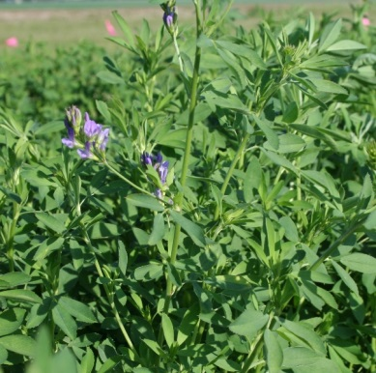

Para el año 2016 no se permitió ninguna solicitud de alfalfa de permiso de liberación al ambiente, por tanto, no se existió superficie sembrada con este cultivo.

El fenotipo solicitado fue: Tolerancia al herbicida glifosato. La superficie solicitada para la siembra estaba distribuida en dos Estados del país: Chihuahua y Coahuila. (Tabla 3).

En la Tabla 3 se detalla el fenotipo del evento solicitado, asociados al código correspondiente al Identificador Único de dichos organismos (OECD 2002, http://europa.eu/legislation_summaries/agriculture/food/l21120_es.htm y Reglamento (CE) n° 65/2004 de la Comisión de las Comunidades Europeas).

Tabla 3. Fenotipos solicitados a la Secretaría de Agricultura, Ganadería, Desarrollo Rural, Pesca y Alimentación para la liberación al medio ambiente de alfalfa genéticamente modificada por estado.

Estado | Fenotipo solicitado para la siembra | Evento
Chihuahua y Coahuila. | Tolerante al herbicida glifosato. | MON-ØØ179-5 x MON-ØØ1Ø1-8

Algodón Genéticamente Modificado

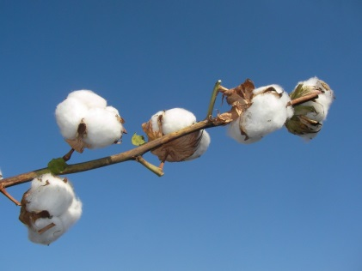

De acuerdo con la información recibida por la autoridad competente, para el año 2016 se han permitido 27,454.842 has. para la siembra de algodón genéticamente modificado. Los fenotipos solicitados son: resistente a insectos lepidópteros y tolerante al herbicida dicamba, glifosato y glufosinato de amonio. Esta superficie de siembra está distribuida en 6 Estados del país: Baja California, Chihuahua, Coahuila, Durango, Sonora y Tamaulipas.

En la Tabla 4 se detallan los fenotipos de los diferentes eventos solicitados, asociado al código correspondiente al Identificador Único de dichos organismos (OECD 2002, http://europa.eu/legislation_summaries/agriculture/food/l21120_es.htm y Reglamento (CE) n° 65/2004 de la Comisión de las Comunidades Europeas).

Tabla 4. Fenotipos solicitados a la Secretaría de Agricultura, Ganadería, Desarrollo Rural, Pesca y Alimentación para la liberación en el medio ambiente de algodón genéticamente modificado por Estado.

Región/Estado* | Fenotipo solicitado para la siembra | Evento
Baja California y Sonora. | Tolerante a los herbicidas glifosato y glufosinato de amonio. | BCS-GHØØ2-5 x ACS-GHØØ1-3
 | Resistente a insectos lepidópteros y tolerante a los herbicidas glifosato y glufosinato de amonio. | BCS-GHØØ2-5 x BCS-GHØØ4-7 x BCS-GHØØ5-8
 | Resistente a insectos lepidópteros y tolerante al herbicida dicamba, glifosato y glufosinato. | MON-15985-7 x SYN-IR1Ø2-7 x MON-88913-8 x MON-887Ø1-3
 | Resistente a insectos lepidópteros y tolerante al herbicida glifosato. | MON-88913-8 x MON-15985-7
 | Tolerante al herbicida dicamba, glifosato y glufosinato. | MON-88913-8 x MON-887Ø1-3
Baja California, Sonora y Tamaulipas. | Resistente a insectos lepidópteros y tolerante a los herbicidas glufosinato de amonio y glifosato. | BCS-GH002-5 x BCS-GH004-7 x BCS-GH005-8 x SYN-IR102-7
Chihuahua y Coahuila. | Tolerante a los herbicidas glifosato y glufosinato de amonio. | BCS-GHØØ2-5 x ACS-GHØØ1-3
 | Resistente a insectos lepidópteros y tolerante a los herbicidas glufosinato de amonio y glifosato. | BCS-GHØØ2-5 x BCS-GHØØ4-7 x BCS-GHØØ5-8 x SYN-IR1Ø2-7
Chihuahua, Coahuila y Durango. | Resistente a insectos lepidópteros y tolerante a los herbicidas glifosato y glufosinato de amonio. | BCS-GHØØ2-5 x BCS-GHØØ4-7 x BCS-GHØØ5-8
 | Resistente a insectos lepidópteros y tolerante al herbicida dicamba, glifosato y glufosinato. | MON-15985-7 x SYN-IR1Ø2-7 x MON-88913-8 x MON-887Ø1-3
 | Resistente a insectos lepidópteros y tolerante al herbicida glifosato. | MON-88913-8 x MON-15985-7
 | Tolerante al herbicida dicamba, glifosato y glufosinato. | MON-88913-8 x MON-887Ø1-3
Chihuahua. | Resistente a insectos lepidópteros y tolerante al herbicida glifosato. | MON-88913-8 x MON-15985-7
 | Tolerante al herbicida glifosato. | MON-88913-8
Sinaloa. | Resistente a insectos lepidópteros y tolerante al herbicida glifosato. | MON-88913-8 x MON-15985-7
 | Tolerante al herbicida glifosato. | MON-88913-8
Tamaulipas. | Tolerante a los herbicidas glifosato y glufosinato de amonio. | BCS-GHØØ2-5 x ACS-GHØØ1-3
 | Resistente a insectos lepidópteros y tolerante a los herbicidas glifosato y glufosinato de amonio. | BCS-GHØØ2-5 x BCS-GHØØ4-7 x BCS-GHØØ5-8
 | Resistente a insectos lepidópteros y tolerante a los herbicidas glifosato y glufosinato de amonio. | BCS-GHØØ2-5 x BCS-GHØØ4-7 x BCS-GHØØ5-8 x SYN-IR1Ø2-7
 | Resistente a insectos lepidópteros y tolerante al herbicida glifosato. | MON-88913-8 x MON-15985-7

Limón mexicano

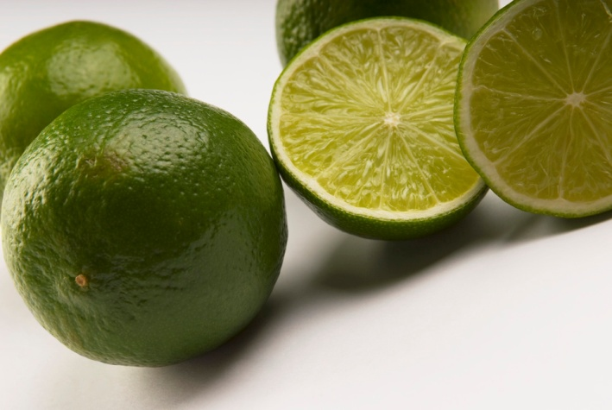

De acuerdo a la información recibida por la instancia competente, para el año 2016 se presentaron tres solicitudes para la siembra en programa piloto de limón mexicano genéticamente modificado con resistencia a HLB. La superficie total solicitada de siembra fue de 3 hectáreas en el Estado de Colima.

Tabla 5. Fenotipos solicitados a la Secretaría de Agricultura, Ganadería, Desarrollo Rural, Pesca y Alimentación para la liberación en el medio ambiente de limón mexicano genéticamente modificado por Estado.

Región/Estado* | Fenotipo solicitado para la siembra | Evento
Colima. | Resistencia a HLB. | Produce defensina humana para el control de HLB. (Sin IU OCDE)
 |  | Produce Lisozima humana para el control de HLB. (Sin IU OCDE)
 |  | Produce defensina y Lisozima humanas para el control de HLB. (Sin IU OCDE)

Naranja dulce Valencia

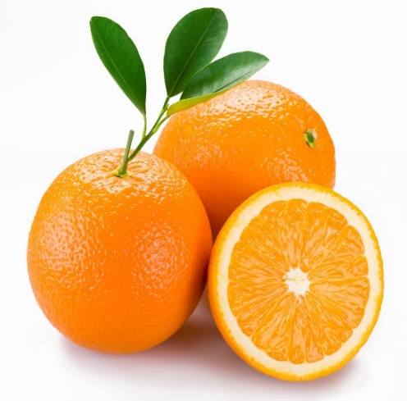

En el año de 2016, se presentaron a las autoridades competentes tres solicitudes para la siembra experimental de naranja dulce valencia genéticamente modificada con resistencia a HLB. La superficie total solicitada de siembra fue de 3 hectáreas en el Estado de Colima.

Tabla 6. Fenotipos solicitados a la Secretaría de Agricultura, Ganadería, Desarrollo Rural, Pesca y Alimentación para la liberación en el medio ambiente de naranja dulce valencia genéticamente modificada por Estado.

Región/Estado* | Fenotipo solicitado para la siembra | Evento
Colima. | Resistencia a HLB. | Resistencia a HLB, expresando defensina humana como proteína antimicrobiana.
 |  | Resistencia a HLB, expresando lisozima como proteína antimicrobiana.
 |  | Resistencia a HLB, expresando defensina y lisozima como proteínas antimicrobianas.

Trigo Genéticamente Modificado

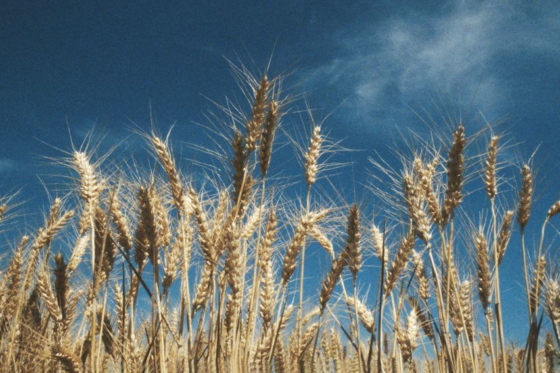

De acuerdo con la información recibida por la autoridad competente, para el año 2016 se han permitido 0.30 has. para la siembra de trigo genéticamente modificado. El fenotipo solicitado es: mejor producción de biomasa y resistencia a salinidad y sequía. Esta superficie de siembra está distribuida en el Estado de Morelos.

Tabla 7. Fenotipos solicitados a la Secretaría de Agricultura, Ganadería, Desarrollo Rural, Pesca y Alimentación para la liberación en el medio ambiente de trigo genéticamente modificado por Estado.

Región/Estado* | Fenotipo solicitado para la siembra | Evento
Morelos. | Mejor producción de biomasa y Resistencia a salinidad y sequía. | AVP1 – XX  (Sin IU OCDE)
 | Mejor producción de biomasa y Resistencia a salinidad y sequía. | NAS2 – XX  (Sin IU OCDE)

Autorizaciones

Conforme a la LBOGM en su Artículo 3 fracción III, se describe el término autorización que para fines del entendimiento de este informe hará expresa relación al acto administrativo mediante el cual la Secretaría de Salud, en el ámbito de su competencia, autoriza OGMs, a efecto de que se pueda realizar su comercialización e importación para su comercialización, así como su utilización con finalidades de salud pública o de biorremediación.

Para el año 2016, la Comisión Federal para la Protección contra Riesgos Sanitarios, COFEPRIS no recibió ni autorizó OGMs destinados al consumo humano, animal o para procesamiento.

Todas las resoluciones pueden ser consultadas en la siguiente URL: http://www.conacyt.gob.mx/cibiogem/images/cibiogem/sistema_nacional/registro/lista-evaluacion-inocuidad.pdf

Régimen de Avisos de Utilización Confinada

De acuerdo a los Artículos 73, 74, 77 de la LBOGM, el requisito de presentación de aviso de utilización confinada se debe cumplir por quienes lleven a cabo la utilización confinada de OGMs con fines de enseñanza, de investigación científica y tecnológica, industriales o comerciales. Los avisos que se deben presentar a las autoridades competentes, en función de las actividades que se realicen, son los siguientes:

- Aviso de Integración de la Comisión Interna de Bioseguridad;
- Aviso de utilización confinada para los OGMs que se manejen, generen y produzcan con fines de enseñanza e investigación científica y tecnológica;
- Aviso de la primera utilización de laboratorios o instalaciones específicas de enseñanza o investigación científica y tecnológica en las que se manejen, generen y produzcan OGMs;
- Aviso de la producción de Organismos Genéticamente Modificados que se utilicen en procesos industriales;
- Aviso de la primera utilización de instalaciones específicas en donde se produzcan los Organismos Genéticamente Modificados a que se refiere la fracción anterior.
Los Avisos de utilización confinada que fueron presentados a las autoridades competentes durante el año 2016 se describen en la tabla 8.

Tabla 8. Tipo de Avisos presentados a las autoridades competentes durante el año 2016.

Tipo de Aviso | Institución | Estado | Fecha de Recepción en la Secretaría Ejecutiva
Aviso de integración de las Comisiones Internas de Bioseguridad | Universidad del Papaloapan | Oaxaca | 23 de mayo de 2016
 | Instituto de Fisiología Celular, Universidad Nacional Autónoma de México (UNAM). | Ciudad de México | 11 de agosto de 2016
 | Instituto de Fisiología Celular, Universidad Nacional Autónoma de México (UNAM). | Ciudad de México | 25 de agosto de 2016
 | Instituto de Neurobiología, Universidad Nacional Autónoma de México (UNAM). | Querétaro | 26 de septiembre de 2016
 | Instituto Tecnológico Superior de los Ríos | Tabasco | 10 de noviembre de 2016
 | Instituto de Ecología, Universidad Nacional Autónoma de México (UNAM). | Ciudad de México | 31 de enero de 2017
Aviso de la primera utilización de laboratorios o instalaciones específicas de enseñanza o investigación científica y tecnológica en las que se manejen, generen y produzcan organismos genéticamente modificados. | Universidad del Papaloapan | Oaxaca | 23 de mayo de 2016
 | Instituto de Fisiología Celular, Universidad Nacional Autónoma de México (UNAM). | Ciudad de México | 11 de agosto de 2016
 | Instituto de Fisiología Celular, Universidad Nacional Autónoma de México (UNAM). | Ciudad de México | 25 de agosto de 2016
 | Instituto de Neurobiología, Universidad Nacional Autónoma de México (UNAM). | Querétaro | 26 de septiembre de 2016
 | Instituto Tecnológico Superior de los Ríos | Tabasco | 10 de noviembre de 2016
 | Instituto de Ecología, Universidad Nacional Autónoma de México (UNAM). | Ciudad de México | 31 de enero de 2017
Aviso del manejo, generación y producción de organismos genéticamente modificados con fines de enseñanza e investigación científica y tecnológica | Universidad del Papaloapan | Oaxaca | 23 de mayo de 2016
 | Instituto de Fisiología Celular, Universidad Nacional Autónoma de México (UNAM). | Ciudad de México | 11 de agosto de 2016
 | Instituto de Fisiología Celular, Universidad Nacional Autónoma de México (UNAM). | Ciudad de México | 25 de agosto de 2016
 | Instituto de Neurobiología, Universidad Nacional Autónoma de México (UNAM). | Querétaro | 26 de septiembre de 2016
 | Instituto Tecnológico Superior de los Ríos | Tabasco | 10 de noviembre de 2016
 | Instituto de Ecología, Universidad Nacional Autónoma de México (UNAM). | Ciudad de México | 31 de enero de 2017
Aviso de la primera utilización de instalaciones específicas en donde se produzcan los organismos genéticamente modificados que se utilicen en procesos industriales | Bayer de México, S. A. de C.V. | Tlaxcala | 8 de febrero de 2017
Aviso de importación de organismos genéticamente modificados para su utilización confinada con fines industriales o comerciales | Bayer de México, S. A. de C.V. | Tlaxcala | 8 de febrero de 2017
Para mayor información sobre los avisos presentados, consulte aquí, en el RNABIOGMs.

Acciones implementadas en cumplimiento al Protocolo de Cartagena sobre Seguridad de la Biotecnología

Se desarrollaron actividades asociadas a la implementación de los artículos 22 y 23 del Protocolo de Cartagena sobre Seguridad de la Biotecnología, las cuales se describen a continuación:

- La Secretaría Ejecutiva coordinó la realización de 6 ediciones del “Seminario de Biotecnología y Bioseguridad de Organismos Genéticamente Modificados” con la participación presencial de personas. Esta actividad se realiza por la colaboración del IICA- Costa Rica y provee la transmisión vía internet en tiempo real a modo de Foro virtual. Se contó con la asistencia remota de 178 conexiones.
Estos seminarios pueden ser consultados en la página de la CIBIOGEM, y en la mayoría de los casos se encuentra el video disponible:
http://conacyt.gob.mx/cibiogem/index.php/seminarios-en-biotecnologia-y-bioseguridad-de-ogms

- Se realizó el “Tercer Curso Regional para el Fortalecimiento de Capacidades en bioseguridad de organismos genéticamente modificados”, del 14 al 18 de marzo, en la Ciudad de México. El evento contó con la participación de 43 funcionarios designados de los Gobiernos de Argentina, Bolivia, Colombia, Cuba, Ecuador, Guatemala, Honduras, Perú y México. Además de 10 funcionarios nacionales interesados en el tema de bioseguridad, particularmente en los aspectos científicos, técnicos y jurídicos; y de un estudiante de la facultad de Ciencias de la UNAM.

Mayor información: http://www.conacyt.mx/cibiogem/index.php/curso-regional-tercero
http://www.conacyt.mx/cibiogem/index.php/curso-regional-tercero/curso-regional-tercero-imagenes

- Los días 14, 15, 28 y 29 de abril, la Secretaría Ejecutiva de la CIBIOGEM participó con un stand en el Museo de las Ciencias de la UNAM (UNIVERSUM) con el Taller “Todos somos ADN” y con la actividad “Escribe tú nombre con el código genético”. Se contó con la participación aproximada de 400 personas.

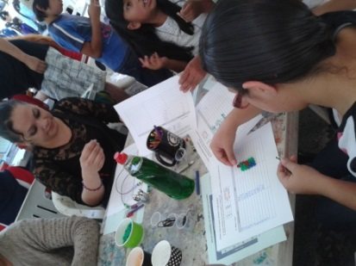

- Se llevó a cabo la Séptima edición del día de Puertas abiertas, asistiendo al mismo 54 personas pertenecientes a diferentes sectores de la sociedad: http://www.conacyt.gob.mx/cibiogem/index.php/puertas-abiertas7

- La Secretaría Ejecutiva participó en la XXIII Semana Nacional de la Ciencia y la Tecnología nos permitió recabar elementos para la atención de los objetivos específicos conforme a lo dispuesto en la Ley de Bioseguridad de Organismos Genéticamente Modificados (LBOGM) en sus artículos 30 fracciones VII y IX, 108, 109 y del 50 al 55 del Reglamento de la LBOGM.

Visitantes atendidos directamente con actividades
2445

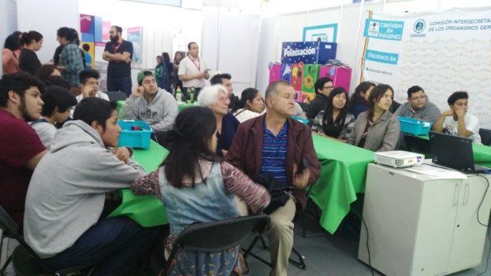

Mayor información:
http://www.conacyt.gob.mx/cibiogem/index.php/comunicacion/biotecnologia-y-bioseguridad-para-ninos/23-sncyt

La información referente a las acciones de implementación del Protocolo de Cartagena sobre Seguridad de la Biotecnología se encuentra disponible en línea y pueden consultarse en los siguientes vínculos:

https://bch.cbd.int/protocol/

http://www.conacyt.gob.mx/cibiogem/index.php/sistema-nacional-de-informacion/documentos-y-actividades-en-bioseguridad

http://www.conacyt.gob.mx/cibiogem/index.php/acciones-de-mexico

- Referencias

Gutierrez Galeano, Diego Fernando, Ruiz Medrano, Roberto y Xoconostle Cázares, Beatriz. 2015. Estado Actual de los cultivos genéticamente modificados en México y su contexto internacional. Editorial Porrúa.

Ley de Bioseguridad de Organismos Genéticamente Modificados.

Organization for Economic Co-operation and Development, 2002. Guía para la designación de un identificador único para las plantas transgénicas. ENV/JM/MONO(2002)7. Guidance for the Designation of a Unique Identifier for Transgenic Plants. Series on Harmonization of Regulatory Oversight in Biotechnology, No. 23.

Reglamento de la Comisión Intersecretarial de Bioseguridad de los Organismos Genéticamente Modificados.

Reglamento de la Ley de Bioseguridad de Organismos Genéticamente Modificados.

Reglamento (CE) n° 65/2004 de la Comisión de las Comunidades Europeas del 14 de enero de 2004, por el que se establece un sistema de creación y asignación de identificadores únicos a los organismos modificados genéticamente. http://eur-lex.europa.eu/smartapi/cgi/sga_doc?smartapi!celexplus!prod!DocNumber&lg=es&type_doc=Regulation&an_doc=2004&nu_doc=65

Rubens Onofre Nodari y Miguel Pedro Guerra, 2004. Los transgénicos en América Latina y el Caribe: un debate abierto: Capítulo IV- La bioseguridad de las plantas transgénicas.

Secretaría del Convenio sobre la Diversidad Biológica. 2000. Protocolo de Cartagena sobre Seguridad de la Biotecnología del Convenio sobre la Diversidad Biológica: texto y anexos. Montreal: Secretaría del Convenio sobre la Diversidad Biológica.

Sonnino, A. 2011. Biodiversidad y biotecnologías: el eslabón estratégico. In: V. Ivone (ed.) Biodiversidad, Biotecnología y Derecho. Un crisol para la sustentabilidad. Page 299-320. Aracne editrice, Roma, Italia.

The Center for Environmental Risk Assessment (CERA), ILSI. http://cera-gmc.org/

The Risk Assessment Searching Mechanism (RASM), ICGEB. http://rasm.icgeb.org/

